бюджетное профессиональное образовательное учреждение
Вологодской области
«Череповецкий лесомеханический техникум им. В.П. Чкалова»

Автоматизация управления запасами

Выполнили студенты группы ИС-21
Кузнецов Илья Александрович
Колосов Семён Иванович
Сухарев Тимофей Андреевич

Преподаватель:
Станкевич Даниил Дмитриевич

Содержание

Введение

В условиях жесткой конкуренции и динамичного спроса эффективное управление запасами критически важно для прибыльности. Традиционные методы управления запасами часто неэффективны, приводя к избытку или дефициту товаров и росту затрат.
Автоматизация управления запасами – это внедрение специализированных решений для оптимизации планирования, контроля и пополнения запасов. Это позволяет повысить точность прогнозирования спроса, оптимизировать заказы, минимизировать риски, сократить затраты и улучшить обслуживание клиентов.
Актуальность:
Сложностью цепочек поставок: Глобальные цепочки требуют эффективных инструментов для координации.
Скоростью изменений на рынке: Необходима гибкость для адаптации к новым трендам.
Необходимостью сокращения затрат: Оптимизация хранения, транспортировки и списания запасов.
Улучшением обслуживания клиентов: Обеспечение доступности товаров в нужном месте и в нужное время.
Цели автоматизации управления запасами:
Основная цель:
- Оптимизация затрат и повышение прибыльности через эффективное управление запасами.
- Снижение затрат на хранение
- Задачи автоматизации управления запасами:
- Сбор и анализ данных

Ход работы
Метод покрытия операторов Целью этого метода тестирования является выполнение каждого оператора программы хотя бы один раз.
Метод покрытия решений (покрытия переходов) 5 Согласно методу покрытия решений каждое направление перехода должно быть реализовано, по крайней мере, один раз. Этот метод включает в себя критерий покрытия операторов, так как при выполнении всех направлений переходов выполнятся все операторы, находящиеся на этих направлениях.
Метод покрытия условий Этот метод может дать лучшие результаты по сравнению с предыдущими. В соответствии с методом покрытия условий записывается число тестов, достаточное для того, чтобы все возможные результаты каждого условия в решении выполнялись, по крайней мере, один раз.
Тестирование программного обеспечения включает в себя целый комплекс действий, аналогичных последовательности процессов разработки программного обеспечения. В него входят:
• постановка задачи для теста;
• проектирование теста;
• написание тестов; 2
• тестирование тестов;
• выполнение тестов;
• изучение результатов тестирования.
Ниже на рисунках будут представлены блок-схемы алгоритмов на тему: Автоматизация управления запасами» и разработаны тесты с помощью метода «белого ящика», используя каждый метод ( покрытия операторов, покрытия решений, покрытия условий).

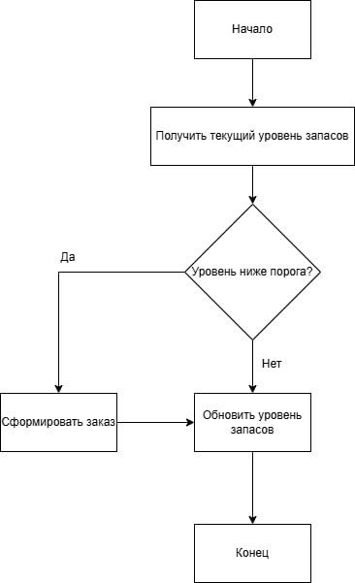

Рисунок 1 — Блок-схема «Пополнение запасов»

Метод покрытия операторов
Тест | Ожидаемый результат | Фактический результат | Результат
Проверка уровня запасов при недостаточном их количестве | Система сформирует запрос на пополнение запасов и обновит их уровень на складе | Система сформировала запрос на пополнение запасов и обновила их уровень на складе | Успешно
Проверка уровня запасов при достаточном их количестве | Система обновит уровень запасов | Система обновила уровень запасов | Успешно
Метод покрытия решений
Тест | Ожидаемый результат | Фактический результат | Результат
Проверка уровня запасов при недостаточном их количестве | Система сформирует запрос на пополнение запасов и обновит их уровень на складе | Система сформировала запрос на пополнение запасов и обновила их уровень на складе | Успешно
Проверка уровня запасов при достаточном их количестве | Система обновит уровень запасов | Система обновила уровень запасов | Успешно
Метод покрытия условий
Тест | Ожидаемый результат | Фактический результат | Результат
Формирование отчёта об уровне запасов при их недостатке | Формирование системой отчёта | Система сформировала отчёт | Успешно
Формирование отчёта об уровне запасов при их наличии | Формирование системой отчёта | Система сформировала отчёт | Успешно

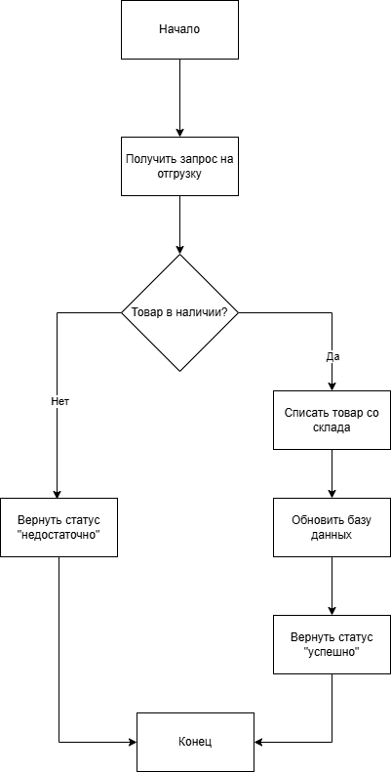

Рисунок 2 - Блок-схема «Отгрузка товаров»
Метод покрытия операторов
Тест | Ожидаемый результат | Фактический результат | Результат
Получение запроса отгрузки товара при его наличии | Система получила запрос | Система получила запрос | Успешно
Получение запроса на отгрузку товара при его недостатке | Система получила запрос | Система получила запрос | Успешно
Метод покрытия решений
Тест | Ожидаемый результат | Фактический результат | Результат
Проверка системой товара на складе при его наличии | Списать товар со склада и обновить базу данных | Система списала товар со склада и обновила базу данных | Успешно
Проверка системой товара на складе при его недостатке | Вернуть статус недостаточно | Система вернула статус недостаточно | Успешно
Метод покрытия условий
Тест | Ожидаемый результат | Фактический результат | Результат
Отправка отчёта об отправке товара на отгрузку при недостатке товара | Вернуть статус недостаточно | Система вернула статус недостаточно | Успешно
Отправка отчёта об отправке товара на отгрузку при его наличии | Вернуть статус успешно | Система вернула статус успешно | Успешно
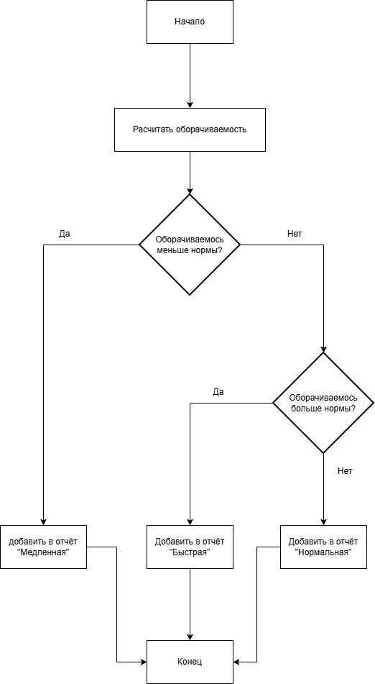

Рисунок 3 — Блок-схема «Анализ оборота»
Метод покрытия операторов
Тест | Ожидаемый результат | Фактический результат | Результат
Принятие запроса на расчёт оборачиваемости | Принятие запроса системой | Система приняла запрос | Успешно
Метод покрытия решений
Тест | Ожидаемый результат | Фактический результат | Результат
Расчёт оборачиваемости системой если она меньше нормы | Вывод «медленная | Вывод «медленная» | Успешно
Расчёт оборачиваемости системой если она в норме | Вывод «нормальная» | Вывод «нормальная» | Успешно
Расчёт оборачиваемости системой если она выше нормы | Вывод «быстрая» | Вывод «быстрая» | Успешно
Метод покрытия условий
Тест | Ожидаемый результат | Фактический результат | Результат
Сформировать отчёт при медленной оборачиваемости | Добавить в отчёт «медленная» | Система добавила в отчёт «медленная» | Успешно
Сформировать отчёт при нормальной оборачиваемости | Добавить в отчёт «нормальная» | Система добавила в отчёт «нормальная» | Успешно
Сформировать отчёт при быстрой оборачиваемости | Добавить в отчёт «быстрая» | Система добавила в отчёт «быстрая» | Успешно

